# 1、概念

http server就是web server,或者说网页服务器，网站服务器。常用的web server有iis,apache等。iis是internet information server的简称。windows上主要的web服务器。运行asp,asp.net等。apache的名字叫阿帕奇。是开源组织的开源产品。可以运行在windows上，也可以在linux,unix上，常用来运行php,jsp等。当然要搭配必须的模块。

# 2、实现Http Server的三种方法

## （1）使用JDK6中提供的新包com.sun.net.httpserver

JDK6提供了一个简单的Http Server API,据此我们可以构建自己的[嵌入式](http://embed.chinaitlab.com/)Http Server,它支持Http和Https[协议](http://cisco.chinaitlab.com/List_11.html),提供了HTTP1.1的部分实现，没有被实现的那部分可以通过扩展已有的Http Server API来实现,程序员必须自己实现HttpHandler接口,HttpServer会调用HttpHandler实现类的回调方法来处理客户端请求,在这里,我们把一个Http请求和它的响应称为一个[交换](http://cisco.chinaitlab.com/List_7.html),包装成HttpExchange类,HttpServer负责将HttpExchange传给HttpHandler实现类的回调方法。

实现Http Server ，HTTPS是以安全为目标的HTTP通道，简单讲是HTTP的安全版。即HTTP下加入SSL层，HTTPS的安全基础是SSL，SSL 使用证书来进行验证。对于需要使用 SSL 来保证通信安全的客户端和服务器，都必须创建证书。JSSE 使用的证书要用与 J2SE 一起发布的 Java keytool 来创建。用下列命令来为 HTTP 服务器创建一个 RSA 证书。   
prompt> keytool -genkey -keystore serverkeys -keyalg rsa -alias qusay   
这个命令会产生一个由别名 qusay 引用的证书，并将其保存在一个名为 serverkeys 的文件中。产生证书的时候，这个工具会提示我们输入一些信息。

下面代码演示了怎样创建自己的Http Server 和Https Server

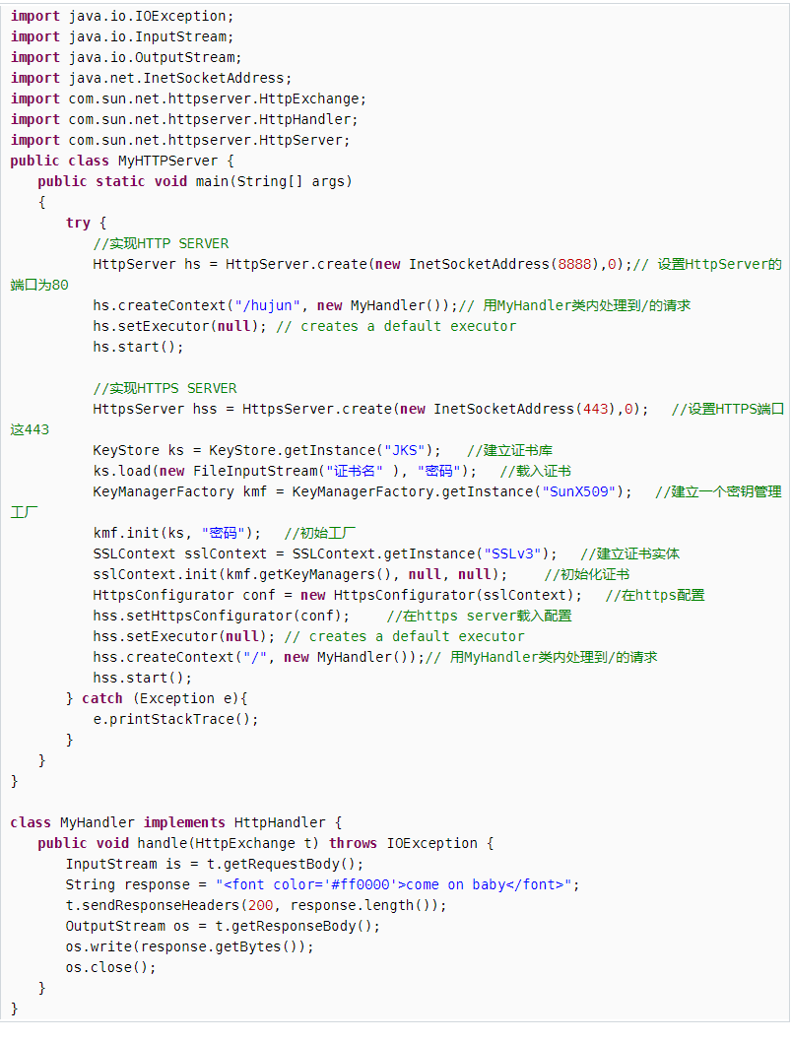

## （2）使用Jetty